TRƯỜNG ĐẠI HỌC SƯ PHẠM TP.HCM

***Khoa Công Nghệ Thông Tin***

----~*~----

**BÁO CÁO MÔN HỌC**

*Phân tích thiết kế hệ thống hướng đối tượng*

*Đề tài:*

**Phát triển phần mềm Open Library**

Giảng viên hướng dẫn : Ths. ***Lương Trần Hy Hiến***

*Sinh viên thực hiện: Mã số SV*

1. Phạm Nguyễn Trung……………………. 42.01.104.181
2. Trần Tân Huy………………………….. 42.01.104.057
3. Nguyễn Võ Hoàng Khôi…………….. 42.01.104.072
4. Quan Kiện Hiên……………………………42.01.104.044
5. **MÔ TẢ BÀI TOÁN**

User Requirement

Object Oriented Analysis & Design

**Dự án phát triển phần mềm quản lý thư viện Open Library**

|  |  |  |
| --- | --- | --- |
| Date | Services Performed By: | Services Performed For: |
| March 10, 2014 | OOAD Team | Open Library |

Open Library là thư viện dành cho mọi độc giả có nhu cầu đọc sách. Có ba loại độc giả là: sinh viên học sinh, giảng viên và các trường hợp còn lại. Open Library gồm có nhiều chi nhánh trong thành phố. Dự kiến Open Library muốn tin học hóa công việc quản lý thư viện. Các yêu cầu được sắp xếp theo thứ tự ưu tiên từ trên xuống.

# Các yêu cầu chức năng

Hệ thống gồm có 3 thành phần chính:

* Phần độc giả trên nền web:
  + Người dùng có thể tra cứu sách bằng cách tìm kiết theo tựa đề hoặc tên tác giả. Hệ thống sẽ trả về danh sách các quyển sách phù hợp với yêu cầu tìm kiếm của người dùng bao gồm thông tin: tựa sách, tác giả, nhà xuất bản, năm xuất bản, lời giới thiệu, ratings, số lượng sách còn ở các chi nhánh. Khi xem chi tiết, độc giả sẽ thấy thêm các lời bình của các độc giả khác
  + Dựa vào kết quả tìm kiếm, người dùng có thể đăng kí mượn sách bằng cách click chọn quyển sách cần mượn tương ứng với chi nhánh muốn lấy sách. Lúc này nếu chưa đăng nhập thì hệ thống sẽ chuyển sang đăng nhập.
  + Trong quá trình mượn sách, độc giả được quyền bình luận, rating cho quyển sách mà mình đang mượn. Nếu người dùng chưa đăng nhập thì hệ thống sẽ nhắc nhở người dùng đăng nhập để bình luận và ratings.
  + Ngoài ra, độc giả còn có thể yêu cầu thư viện mua thêm sách. Người chỉ cần điền tên quyển sách và tác giả. Chức năng này chỉ được hiện thị khi người dùng đã đăng nhập.
* Phần dành cho quản thư:
  + Sau khi đăng ký mượn sách trên nền web độc giả đến chi nhánh đó và cung cấp mã số độc giả cho quản thư để lấy sách mượn tại đây.
  + Độc giả có thể vào trong kho lấy sách cần ượn ra. Khi đó, quản thư sẽ quét mã sách và tiến hành thủ tục đặt sách giúp cho độc giả
  + Khi trả sách, độc giả phải trả đúng sách với chi nhánh đã mượn sách. Độc giả chỉ cần đưa các quyển sách cần trả, quản thư sẽ quét mã sách để tiến hành thủ tục trả sách.
  + Đối với sinh viên sẽ bị giới hạn thời gian mượn sách là 7 ngày. Giảng viên thì không có giới hạn về thời gian nhưng chỉ được mượn tối đa 5 quyên trong một năm . Còn độc giả khác chỉ được mượn tối đa 7 ngày và không được mượn quá 3 quyển.
  + Trường hợp trễ hạn, người dùng sẽ bị cấm mượn sách tương ứng với số ngày đã mượn trễ.
* Phần dành cho người quản lý:
  + Người quản lý có thể thêm sách mới và phân bổ lượng sách cho các chi nhánh sao cho hợp lý hơn
  + Người quản lý có thể xem thống kê các yêu cầu mượn sách tương ứng với số lượng các yêu cầu đó .

# Các yêu cầu phi chức năng

* Hệ thống đảm báo tính dễ sử dụng cho người dùng
* Trang web dành cho người dùng có thể hoạt động được trên các điện thoại

1. ***BIỂU ĐỒ USE CASE :***

*Use-case diagram*

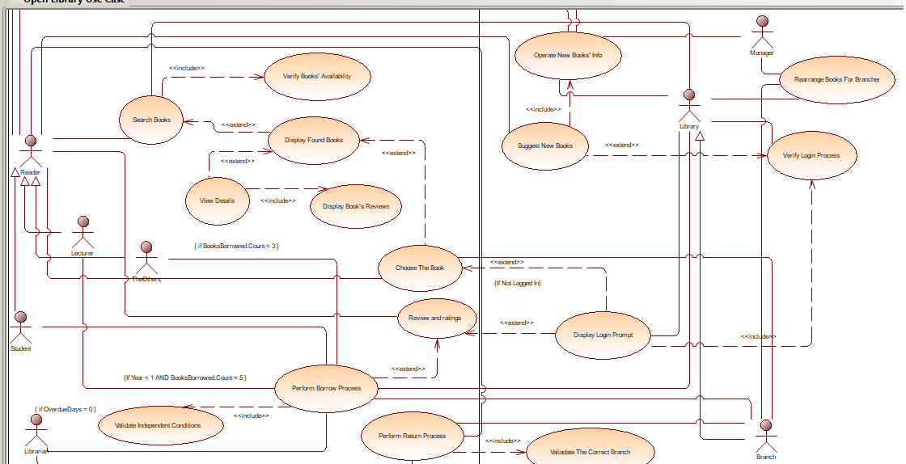

***Actors và Use Cases:***

1. ***Librarian ( thủ thư )***

* Tiến hành thủ tục đặt sách
* Tiến hành thủ tục trả sách
* Theo dõi và cập nhật các ràng buộc ( số sách mượn, tổng ngày mượn, hạn trả sách ) để xử lý các trường hợp cần thiết

1. ***Readers ( gồm 3 loại độc giả : Student, Lecturer,TheOthers)***

* Tìm kiếm, tra cứu sách và xem bình luận, đăng nhập để thực hiện mượn sách và bình luận về sách
* Yêu cầu thư viện mua thêm sách ( logged in )

1. ***Manager ( quản lý )***

* Thêm sách mới và phân bố sách hợp lý cho chi nhánh
* Xem yêu cầu mua sách từ độc giả

***Mô tả :***

Actors :

_Primary Actors:

1. Reader
   1. Lecturer
   2. Student

1.3.TheOthers

_Additional actors :

1. Library
   1. Manger
   2. Librarian
   3. Branch

_ Khi người dùng tìm kiếm sách ( case **Search Books** ) thì sẽ có hai trường hợp xảy ra :

1. Sách không có trong thư viện ( Case **Verify Book’ Availability** ) thì hiển thị thông báo và quay lại giao diện tìm kiếm.
2. Sách available thì sẽ hiển thị thông tin cần thiết ( **Display Found Books** ).

_ Nếu người dùng click mượn ( case **Choose The Book** ) hoặc bình luận và đánh giá ( **Review and Ratings** ) hoặc đề nghị mua thêm sách ( case **Suggest New Books** ) thì case **Display Login Prompt** sẽ được hiển thị (extend) nếu người dùng chưa đăng nhập.

_ Khi người dùng thực hiện chức năng đăng nhập vào hệ thống ( case **Display Login Prompt** – *include –* case **Verify Login Process** ).

_ Khi thủ thư thực hiện quá trình mượn sách cho độc giả thì thủ thư luôn xem xét thông tin hợp lệ cho việc mượn sách với từng loại độc giả khác nhau (case **Validate Independent Conditions** ) – *include*

_ Khi thủ thư thực hiện việc trả sách cho độc giả thì thủ thư luôn xác minh sách được trả đúng chi nhánh đã mượn trước đó ( case **Validate Correct Branch** ) – *include*

_ Người quản lý sẽ xem được thông tin đề nghị sách mới ( case **Operate New Books’ Info** – *extend –* case**Rearrange Books For The Branches** ) vì nếu thời điểm này sách được đề nghị đã available tại thư viện trước đó.

1. **Biểu *đồ lớp***

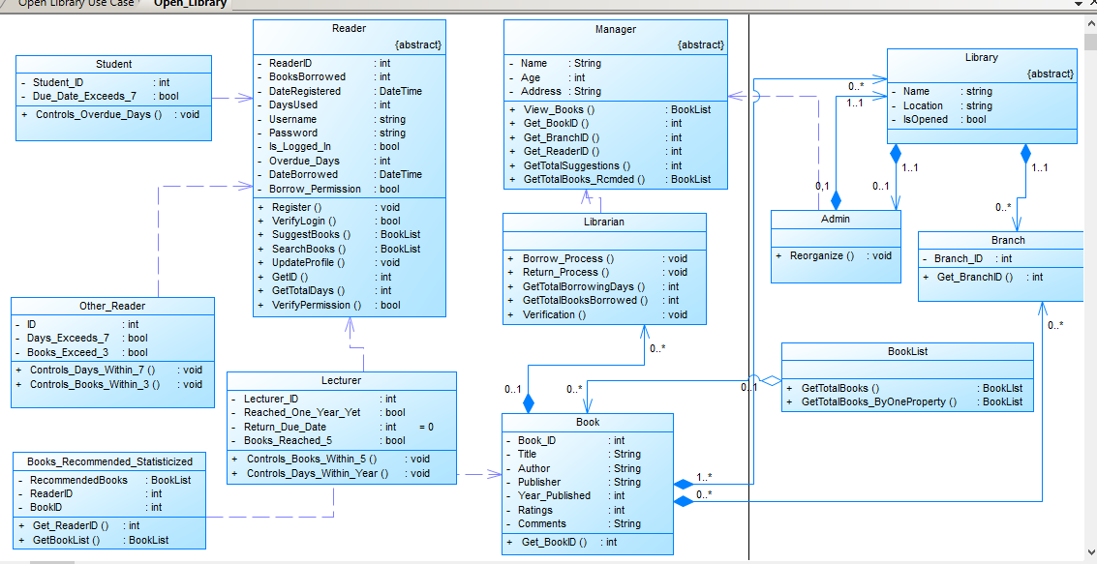

1. 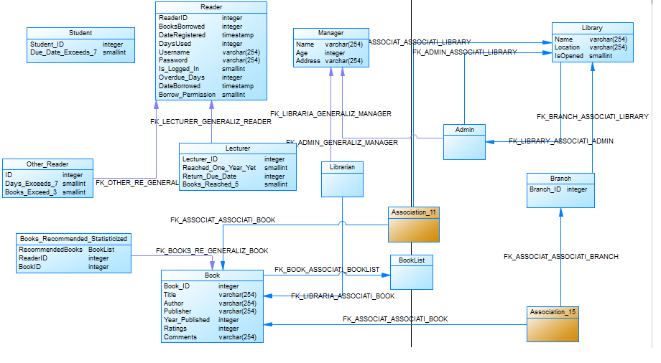***THIẾT KẾ CƠ SỞ DỮ LIỆU (PDM model )***
2. ***STATE DIAGRAM ( Borrowing books )***

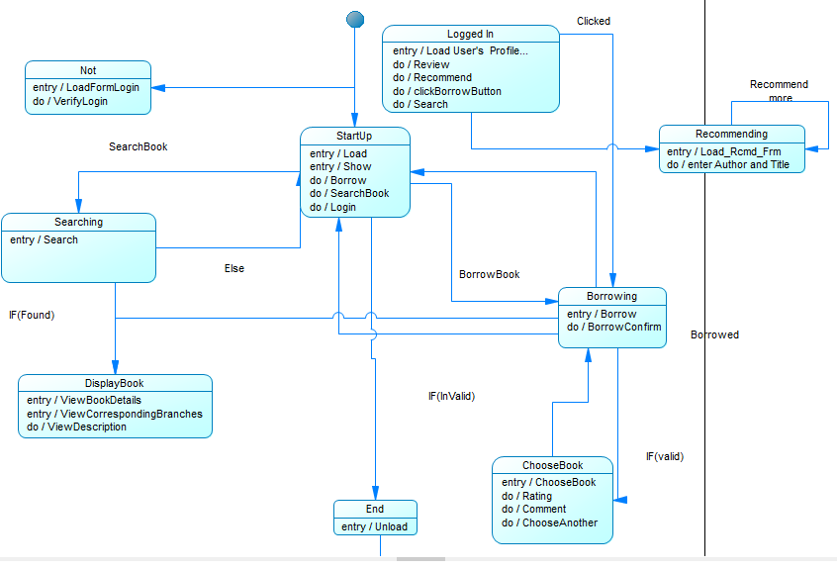

1. ***ACTIVITY DIAGRAM (borrowing books)***

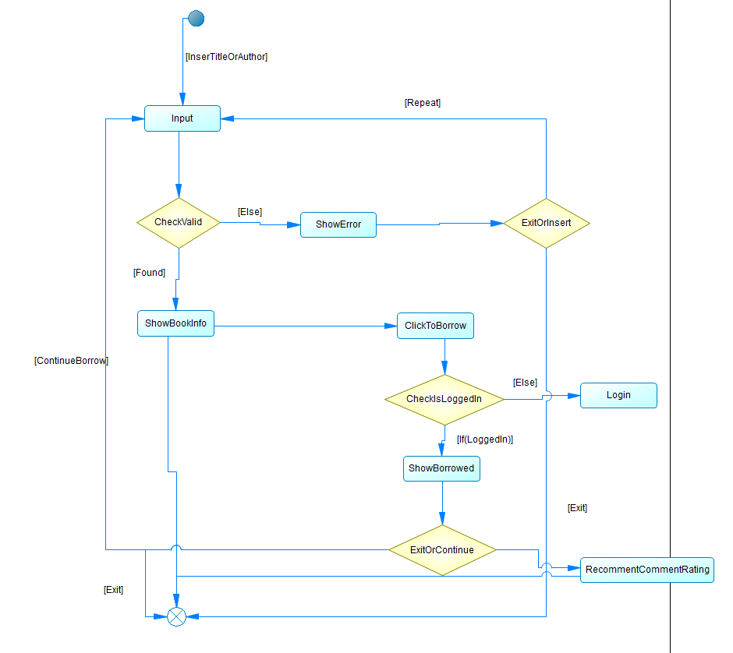

1. 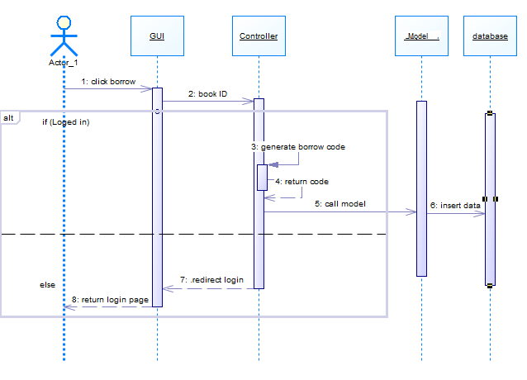***SEQUENCE DIAGRAM (borrowing books )***

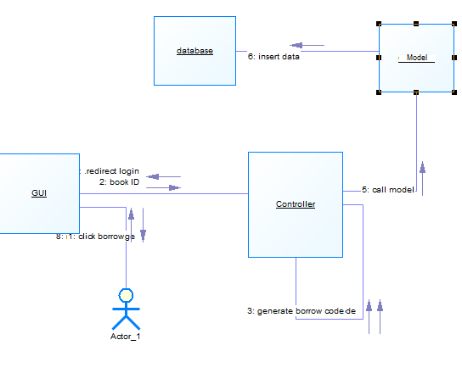***XI.COMMUNICATION DIAGRAM (borrowing books)***

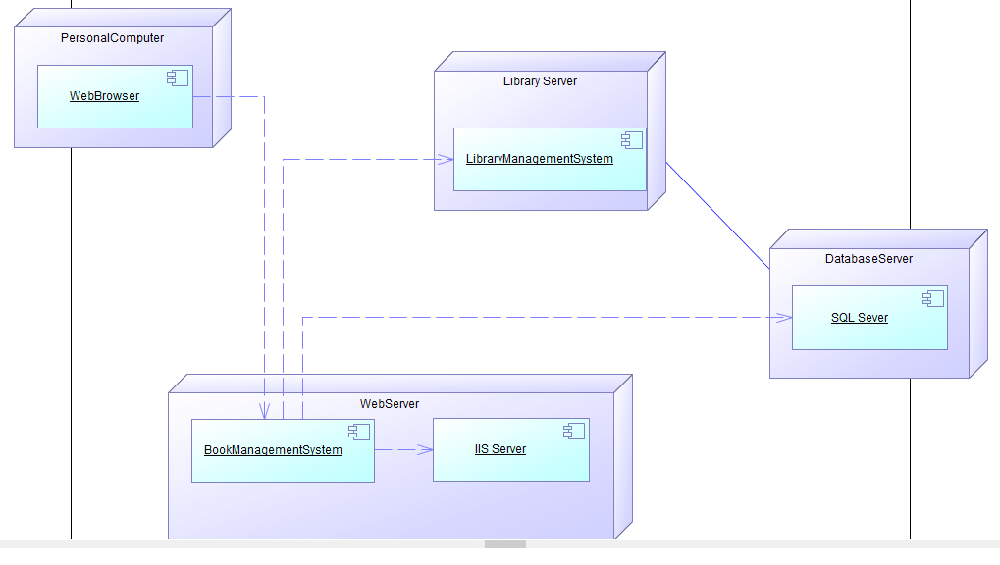***X.DEPLOYMENT DIAGRAM***